Конспект урока по литературному чтению в 4 классе.

***Тема: Антуан де Сент – Экзюпери «Маленький принц».***

***Цели деятельности учителя:***

* организовать деятельность по восприятию, осмыслению фантастической сказки «Маленький принц»;
* создать условия для развития у обучающихся умений формулировать проблемы, предлагать пути их решения;
* помочь детям осознать социальную, практическую, личностную значимость учебного материала.

***Цели урока, направленные на достижение учащимися предметных результатов:***

* знакомство детей с фантастической сказкой на примере произведения А.де Сент – Экзюпери «Маленький принц»;
* развитие умения осмысливать заглавие произведения, объяснять его связь с содержанием, главной мыслью;
* развитие умения находить ключевые слова в тексте;
* развитие умения аргументировать свою точку зрения, выражать отношение к герою, событиям, языку произведения; ***Метапредметных результатов:***

***1. Регулятивные:***

- уметь формулировать цель на уроке с помощью учителя, проговаривать последовательность действий на уроке, планировать своё действие в соответствии с поставленной задачей, вносить необходимые коррективы, оценивать правильность выполнения действий.

***2. Познавательные:***

- уметь ориентироваться в своей системе знаний, отличать новое от уже известного с помощью учителя, находить ответы на вопросы, используя учебник, свой жизненный опыт и информацию, полученную на уроке.

***3. Коммуникативные:***

- уметь с достаточной полнотой и точностью выражать свои мысли, слушать и понимать речь других, учиться работать в паре, в группах.

# Ход урока Этапы урока Деятельность учителя Деятельность

***учащихся 1.Организационны*** «Если звёзды зажигаются, значит это кому – Приветствуют ***й момент*** то нужно…» Этой фразой мы начнём наш учителя, определяют урок. с каким настроением

Помогите зажечь звёзды нашего класса. пришли на урок. Напоминаю: каждая звезда определяет ваше настроение, желание участвовать в работе, познавать новое.

- Я очень рада, что многие из вас пришли с

хорошим настроением и готовы плодотворно работать.

1

(Слайд 1) Вспоминают правила

В течение урока вы будете работать в работы в группах. группах.

Вспомним правила работы в группах.

(Слайд 2)

1.Работать сообща.

2.Уметь выслушать друг друга.

1. Слушать других, не перебивая. Внимательно.
2. Уметь договариваться, помогать друг другу.

***2.Актуализация*** - Вспомните последнее изученное «Чудесное

***опорных знаний*** произведение. путешествие Нильса

с дикими гусями».

-К какому жанру оно относится? Это сказка.

* Назовите признаки данного жанра. Превращения,

чудеса, волшебные предметы. - При помощи какого заклинания Нильс Когда он стал

превратился в человека? совершать добрые

* Когда же началось это превращение? поступки, спасая людей и животных.
* Прочитайте вопросы в учебнике.
* Какой из них наиболее трудный?(Слайд 3)

**«Трудно ли человеку стать человеком?»** Ответы учащихся.

* Кто из вас хочет отправиться в новое путешествие, чтобы точнее ответить на этот сложный вопрос?

(Слайды 4, 5)

« Где – то в Галактике, среди тысячи мерцающих звёзд, существует планета.

Планета одинокого сердца».

Познакомьтесь с жителем этой планеты. Чтение по вариантам *Знакомство с началом произведения по* начала

*индивидуальным карточкам.* произведения.

***« Чтение вдогонку».***

* Сопоставьте результаты своей работы. (Проверка техники чтения и понимания текста).

2

***3***

***. Постановка***

***учебной задачи.***

-

О ком пойдёт речь на нашем уроке?

-

К какому жанру относится это

произведение? Докажите.

-

Назовите фамилию автора, создавшего эту

сказку.

-

Кто знаком с другими произведениями

этого автора?

-

Что известно о нём самом?

-

О чём пойдёт речь на сегодняшнем уроке?

-

Какие задачи мы ставим перед собой?

Прочитайте аннотацию к этому

-

произведению.

***Постановка проблемных вопросов.***

-

С какой целью Маленький принц

отправился в путешествие?

6)

Слайд

(

Как можно приобрести друга?

-

Что сделать для того, чтобы его не

-

потерять?

-

70 -71

Прочитайте текст на стр.

Подтвердите свою догадку словами текста

***(***

***жужжащее чтение***

***).***

-

Решил ли Принц свою проблему?

*Работа в группах по вопросам на стр. 73*

О Маленьком

принце.

Сказка.

Антуан де Сент –

Экзюпери.

Сообщение

биографии А. де

Сент –Экзюпери.

Познакомимся с

произведением,

ответим на

проблемные

вопросы.

***Чтение по догадке.***

Да, он познакомился

с розой.

Учащиеся читают

вопросы, отвечают

на них.

***4***

***.Открытие***

***нового знания.***

-

Найдите слова на голубом фоне.

Относится ли это описание к одному

предмету?

(

Слайд

7)

*с крохотного ростка*

*кустик*

*неведомая гостья*

*ужасная кокетка*

*красавица*

*удивительная гостья*

*цветок*

*растение*

*зёрнышко*

*прекрасный цветок*

Это описание одного

предмета –розы.

3

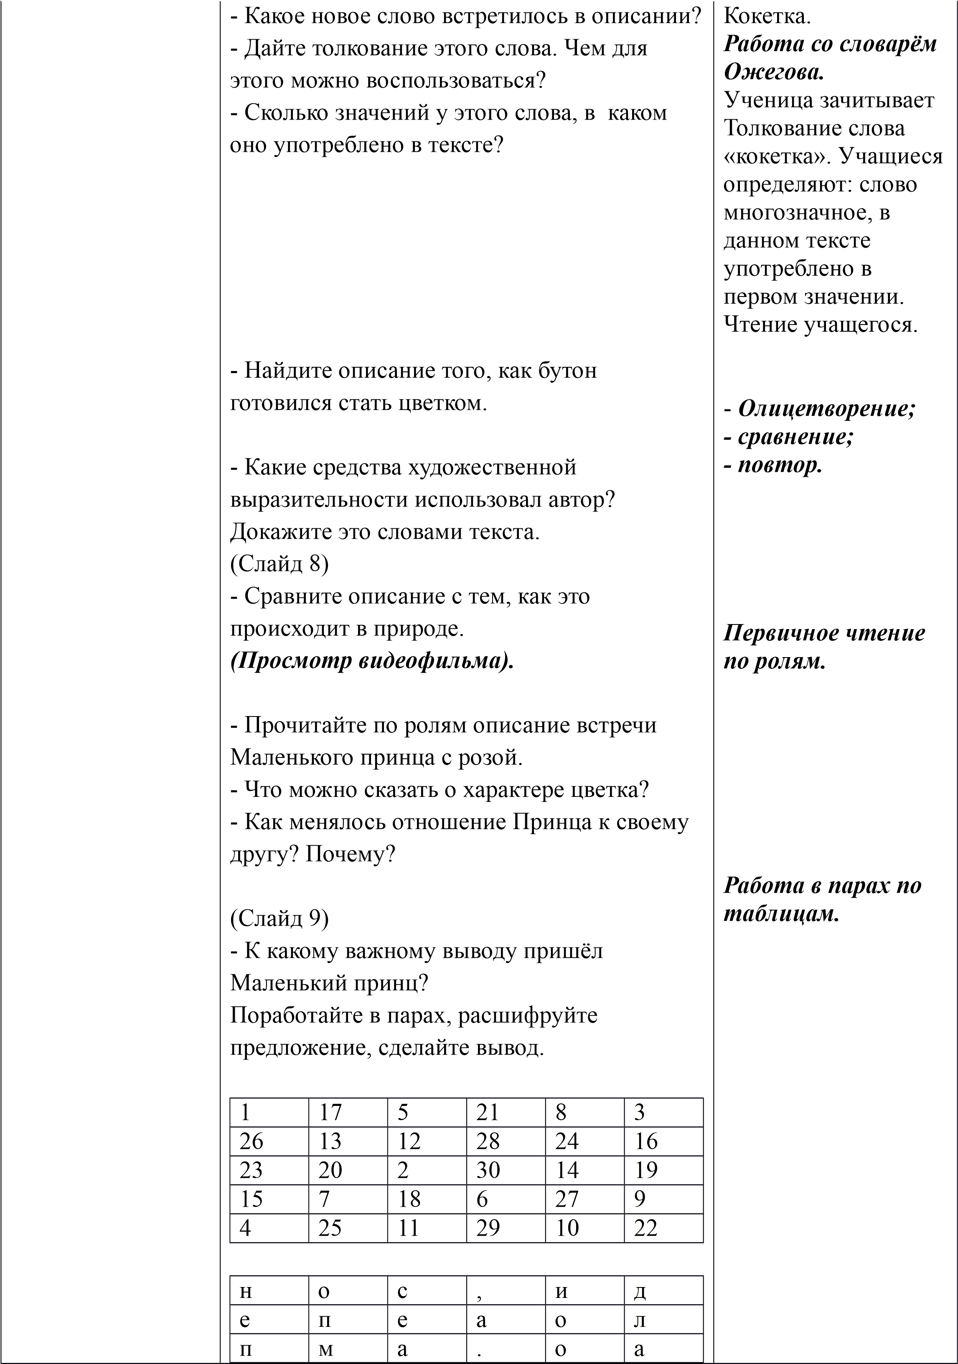

с

д

в

у

л

т

о

д

н

м

ь

а

-

Соотнесите цифры и буквы. Расположите

буквы по порядку.

4

-

Кого Маленький принц обвинял в своих

неудачах?

-

Найдите в сказке объяснения самого

Принца, прочитайте.

Чтение учащихся по

учебнику.

***5***

***.Закрепление***

***знаний.***

***.Рефлексия***

***6***

***деятельности***

***учащихся.***

***. Домашнее***

***7***

***задание.***

Ответьте на главные проблемные вопросы

нашего урока.

-

Верны ли эти выводы?

Оцените ответы звёздами.

10)

(

Слайд

-

Сможет ли Принц вернуть дружбу или

захочет встретить новых друзей?

« На планете Земля Принц познакомится с

мудрым Лисом, который откроет ему

секреты человеческого общения. Главный

секрет вы узнаете, когда возьмёте в руки

ваши розы».

-

Что же это за секрет?

Слайд

11)

(

Какое открытие для себя вы сегодня

-

сделали?

Какую ставили учебную задачу?

-

Удалось её решить?

-

Каким способом?

-

Давайте оценим качество своего успеха.

Продолжите знакомство с произведением

самостоятельно.

Ответы детей.

***Стать человеком***

***очень трудно,***

***нужно уметь***

***прощать, быть***

***терпимым к***

***ошибкам других,***

***помнить о***

***ближних.***

Оценивание

звёздами.

Предположения

учащихся.

Дети берут в руки

розы, сделанные на

уроке технологии.

Девиз следующего

урока:

**«Ты навсегда**

**в ответе за всех,**

**кого приручил».**

5

# класс

***Индивидуальная карточка для работы по чтению. Метод «Чтение вдогонку».*** *( Начало произведения «Маленький принц»)*

Вообразите же моё удивление, когда на рассвете меня разбудил чей –то тоненький голосок. Он сказал:

* Пожалуйста… нарисуй мне барашка!
* А?..
* Нарисуй мне барашка…

Я вскочил, точно надо мною грянул гром. Протёр глаза. Стал осматриваться. И вижу – стоит необыкновенный какой –то малыш и серьёзно меня разглядывает.

Не скоро я понял, откуда он явился. Маленький принц засыпал меня вопросами, нокогда я спрашивал о чём – нибудь, он будто и не слышал. Лишь понемногу, из случайных, мимоходом оброненных слов мне всё открылось.

Так я сделал ещё одно важное открытие: его родная планета вся –то величиной с дом!

Впрочем, это меня не слишком удивило. Я знал, что, кроме таких больших планет, как Земля, Юпитер, Марс, Венера, существуют ещё сотни других и среди них такие маленькие, что их и в телескоп трудно разглядеть. Когда астроном открывает такую планетку, он даёт ей не имя, а просто номер. Например: астероид 3251.

Каждый день я узнавал что –нибудь новое о его планете, о том, как он её покинул и странствовал. Он рассказывал об этом понемножку, когда приходилось к слову.

О, Маленький принц! Понемногу я понял так же, как печальна и однообразна была твоя жизнь.

6